臺東縣延平鄉公所職場霸凌防治及處理作業規定
中華民國109年4月27日延鄉人字第1090005139號函訂定
中華民國113年11月26日延鄉人字第1130017726號函修正
- 臺東縣延平鄉公所（以下簡稱本所）為建構健康友善之職場環境，提供員工免受霸凌侵犯之職場，進而安心投入工作，特訂定本要點。
- 本規定用詞定義如下：
  - 員工指本所及所屬機關公務人員、約僱人員、技工、工友、清潔隊員及臨時人員。
  - 職場霸凌指發生在工作場所中，藉由權力濫用與不公平的處罰所造成持續性的冒犯、威脅、冷落、孤立或侮辱行為，使被霸凌者感到受挫、被威脅、羞辱、被孤立及受傷，進而折損其自信並帶來沈重的身心壓力。
  - 當事人者，謂事件的霸凌者與被霸凌者。
- 為防治職場霸凌，提供員工免於職場霸凌之工作環境，本所設置職場霸凌申訴管道如下：
- 申訴專線電話：089-561285分機231
- 申訴傳真：089-561428
- 申訴電子信箱：人事主任OA電子信箱
- 單位各級主管或人事室。
- 職場霸凌之被害人申訴程序如下：(附件1)
  - 被害人得親自或委託代理人向所屬單位各級主管或人事室提出申訴。本所暨所屬機關首長涉及職場霸凌事件應由具管轄權之上級機關受理申訴事宜。
  - 被害人或其代理人得於發生職場霸凌事件時起一年內，以言詞或書面提出申訴。但職場霸凌事件為持續發生者，以最後一次事件結束之次日起一年內為之。
  - 申訴應填具申訴書（如附件2）載明下列事項，急迫時並得以口頭、電話、傳真、電子郵件等方式提出，但應於10日內以書面補正：
    - 申訴人姓名、國民身分證統一編號、服務單位、職稱、住居所、聯絡電話。
    - 有委託代理人者，其姓名、國民身分證統一編號、服務單位、職稱、住居所、聯絡電話，如為委任代理人並應檢附委任書（如附件3）。
    - 申訴事實發生日期、內容、相關事證或人證。
    - 以言詞提出申訴者，受理時應作成申訴紀錄，並載明前述各款事由，經向申訴人或代理人朗讀或使閱覽，確認其內容無誤後，由其簽名或蓋章。
  - 申訴人或其代理人於案件作成決定前撤回申訴者，應以書面為之，於送達人事室後即予結案，並不得就同一事件再行提出申訴。
- 受理申訴程序如下：
- 申訴人所屬單位各級主管或人事室受理申訴後，應立即主動通報鄉長、相關協處單位，必要時應聯繫家屬。
- 受理申訴案件時，以本所考績委員組成職場霸凌申訴處理調查小組，置小組成員7人，秘書為召集人，必要時得聘請專家學者擔任顧問。調查小組成員任一性別比例不得低於三分之一。秘書因故無法出席擔任召集人時，得指定委員中1人擔任召集人。
- 職場霸凌事件申訴之調查人員在調查過程中，有下列情形之一，應自行迴避：
  - 本人或其配偶、前配偶、四親等內之血親或三親等內之姻親或曾有此關係者為事件之當事人時。
  - 本人或其配偶、前配偶，就該事件與當事人有共同權利人或共同義務人之關係者。
  - 現為或曾為該事件當事人之代理人、輔佐人者。
  - 於該事件，曾為證人、鑑定人者。
職場霸凌事件申訴之調查人員有下列情形之一者，當事人得申請迴避︰
- 有前項所定之情形而不自行迴避者。
- 有具體事實，足認其執行調查有偏頗之虞者。
前項申請，應舉其原因及事實，向本所職場霸凌申訴處理調查小組為之，並應為適當之釋明；被申請迴避之調查人員，對於該申請得提出意見書。
被申請迴避之調查人員在本所職場霸凌申訴處理調查小組就該申請事件為准駁前，應停止調查工作。但有急迫情形，仍應為必要處置。
調查人員有第一項所定情形不自行迴避，而未經當事人申請迴避者，應由本所職場霸凌申訴處理調查小組命其迴避。
- 職場霸凌事件之調查，應依照下列原則為之：
  - 調查應以不公開方式為之，並保護被害人之隱私及其他人格法益。
  - 調查應秉持客觀、公正、專業原則，給予當事人充分陳述意見及答辯機會。
  - 被害人之陳述明確，已無詢問之必要者，應避免重複詢問。
  - 事件之調查，得通知當事人及關係人到場說明，並得邀請相關學識經驗者協助。
  - 事件之當事人或證人有權力不對等之情形時，應避免其對質。
  - 調查人員因調查之必要，得於不違反保密義務範圍內另作成書面資料，交由當事人閱覽或告以要旨。
  - 處理事件之所有人員，對於被害人之姓名或其它足以辨識身分之資料，除有調查必要或基於公共安全之考量者外，應予保密，如有洩密時，應依刑法及其他相關法規處罰。
  - 對於在事件申訴、調查、偵察或審理程序中，為申訴、告訴、告發、提起訴訟、作證、提供協助或其他參與行為之人，不得為不當之差別待遇。
- 申訴事件有下列情形之一者，應不受理，並以書面敘明理由通知申訴人：
  - 申訴人非申訴事件之被害人。
  - 對於非屬職場霸凌之事件提起申訴。
  - 無具體事實內容或未具真實姓名或服務單位。
  - 申訴書或申訴紀錄不合規定程式不能補正，或經通知補正逾期不補正。
  - 對已函復調查結果或已撤回之同一職場霸凌事件重行提起申訴。
  - 提起申訴逾規定期間。
- 受理申訴機關應於收受申訴書或作成申訴紀錄之次日起一個月內，將調查結果作成書面函復當事人，必要時經機關首長同意得延長一個月，以一次為限，並通知當事人。
- 經調查審議屬實，應視情節輕重作成調整職務、懲處或其他適當處理之建議，由人事室依規定辦理懲處或移送相關單位執行有關事項，並予以追蹤、考核及監督，避免職場霸凌或報復之情事再次發生。
- 當事人有輔導、醫療等需要者，本所得依員工協助方案協助轉介至專業輔導或醫療機構，並持續關懷個案後續情形。

附件1
臺東縣延平鄉公所職場霸凌處理作業標準流程
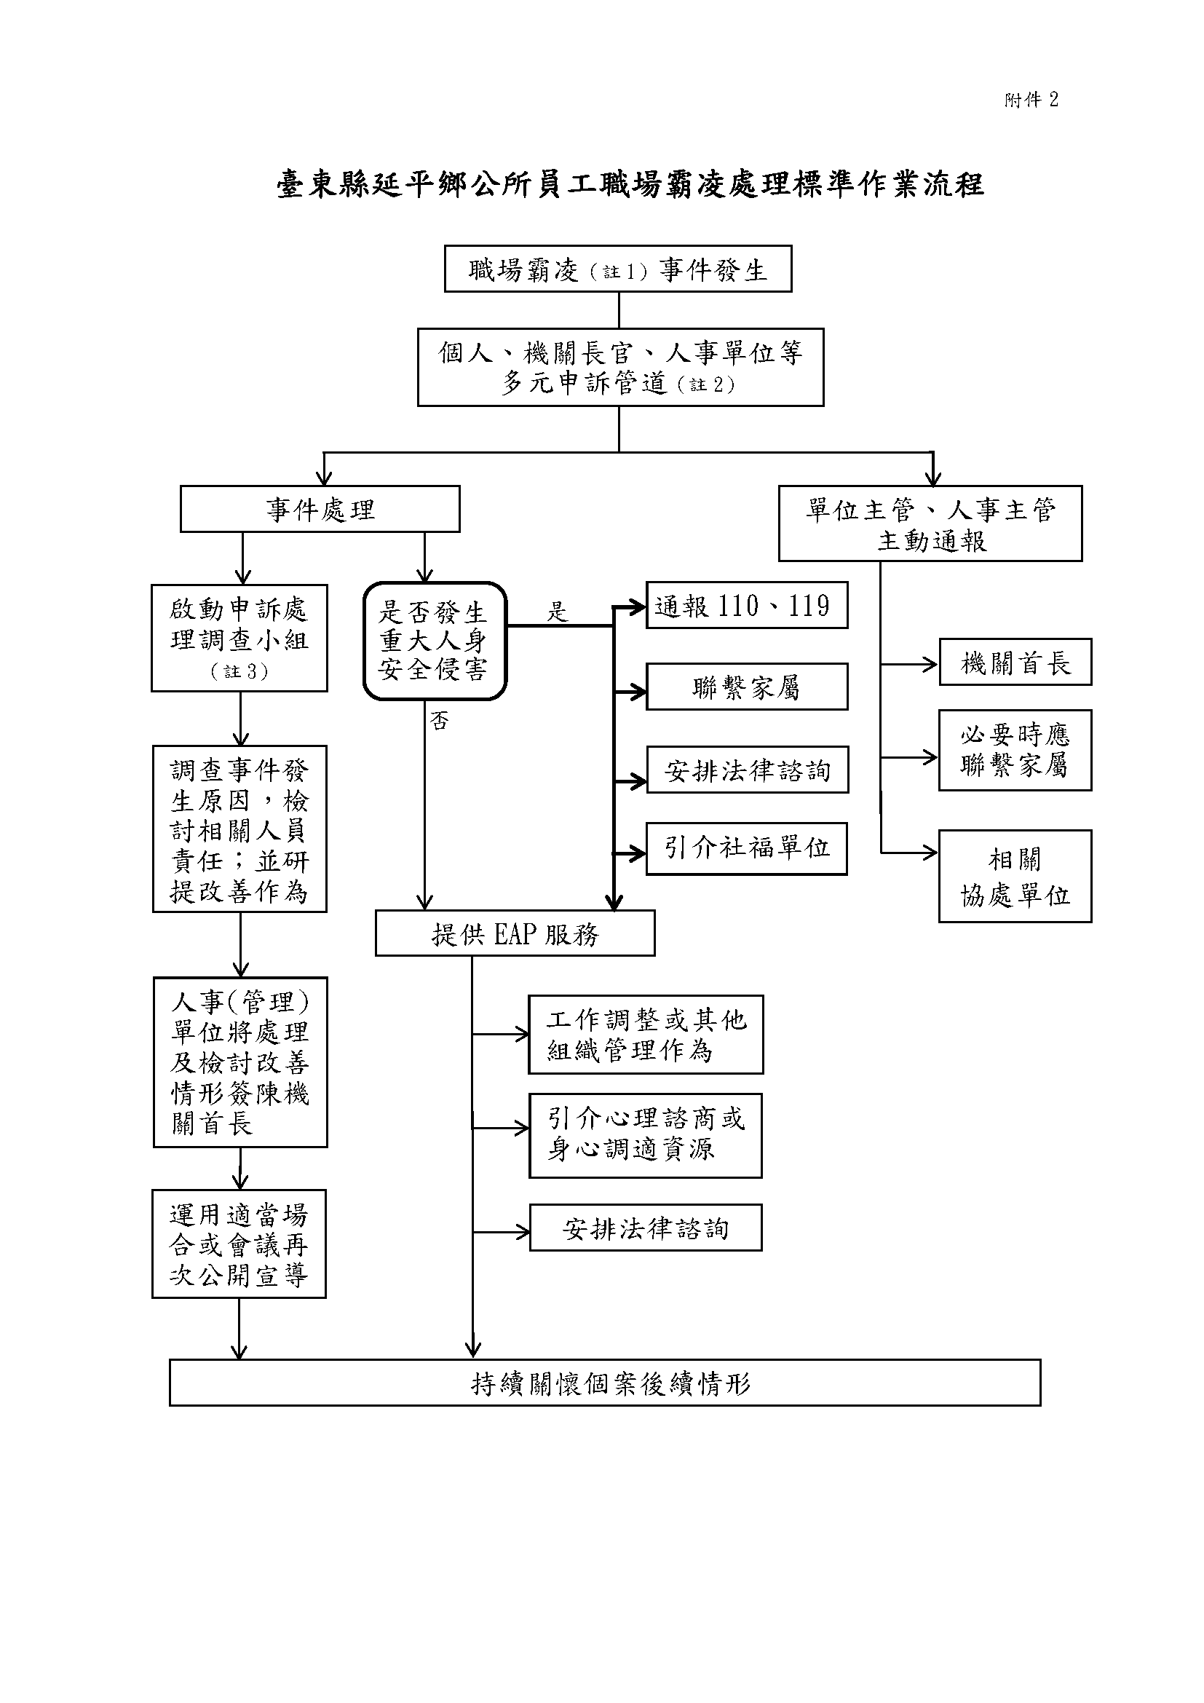
註1：職場霸凌是指在工作場所中發生的，藉由權力濫用與不公平的處罰所造成的持續性的冒犯、威脅、冷落、孤立或侮辱行為，使被霸凌者感到受挫、被威脅、羞辱、被孤立及受傷，進而折損其自信並帶來沈重的身心壓力1。
註 2：各機關應設置申訴專線電話、傳真、電子信箱等申訴管道並公開揭示。機關首長涉及職場霸凌事件應由具管轄權之上級機關受理申訴事宜。
註 3：依據公務人員安全及衛生防護辦法第 4 條規定，各機關應指定適當人員，並得聘請相關專家學者，組成安全及衛生防護小組（以下簡稱防護小組），負責督導本機關人員遭受騷擾、恐嚇及威脅等情事之處理，及侵害事故發生原因之調查及檢討改進。中央二級或相當二級以上機關、直轄市及縣（市）已成立公務人員協會者，防護小組成員應有一人為該協會之代表；其代表之指定應經該協會推薦具會員身分者三人，由機關首長圈選之

附件2
申訴書
申訴人 | 姓 名 |  | 服 務 單 位 |  |  | 職 稱
 |  |  | 身 分 證 統 一 編 號 |  |  | 聯 絡 電 話
 | 住 居 所
代 理 人（應附具委任書） |  | 姓 名 |  |  | 服 務 單 位 |  | 職 稱
 |  |  |  |  | 身 分 證 統 一 編 號 |  | 聯 絡 電 話
 |  | 住 居 所
申訴事實：

附件名稱：(如相關證明文件、代理人委任書正本)

申訴人： （簽章）
代理人： （簽章）

中 華 民 國 年 月 日

附件3

委任書

茲委任受任人 為代理人，就委任人因職場霸凌提起申訴

事件，有為一切申訴行為之權限，並有撤回申訴之特別權限。爰依法提出

本件委任書。

此致

臺東縣延平鄉公所

委任人： 簽章
身份證號：

受任人： 簽章
身份證號：

中 華 民 國 年 月 日

